Sistemas expertos y lógica difusa

Expert systems and fuzzy logic.

Autor 1: Luis Miguel Ortiz Alarcón
Universidad tecnológica de Pereira, Pereira, Colombia
Correo-e: luis.ortiz@utp.edu.co

Resumen— Los sistemas expertos son utilizados para generar una base de datos de conocimientos con una gran cantidad de usos, como diagnosticar enfermedades en pacientes, mientras que la lógica difusa ayuda a traducir el lenguaje humano en variables que son entendibles por el sistema experto.

Palabras clave— Sistema experto, lógica difusa, inteligencia artificial.

Abstract— Expert systems are used to generate a data base of knowledge with a big amount of uses, like to diagnosticate diseases in patients, while fuzzy logic helps translate human language in variables that are understood by the expert system.

Key Word —Expert system, fuzzy logic, artificial inteligence

INTRODUCCIÓN

Los sistemas expertos son programas que reproducen el proceso intelectual de un experto humano en un campo particular, pudiendo mejorar su productividad, ahorrar tiempo y dinero, conservar sus valiosos conocimientos y difundirlos más fácilmente.

Antes de la aparición del computador, el hombre ya se preguntaba si se le arrebataría el privilegio de razonar y pensar. En la actualidad existe un campo dentro de la inteligencia artificial al que se le atribuye esa facultad: el de los sistemas expertos. Estos sistemas permiten la creación de máquinas que razonan como el hombre, restringiéndose a un espacio de conocimientos limitado. En teoría pueden razonar siguiendo los pasos que seguiría un experto humano (médico, analista, empresario, etc.) para resolver un problema concreto. Este tipo de modelos de conocimiento por computador ofrece un extenso campo de posibilidades en resolución de problemas y en aprendizaje. Su uso se extenderá ampliamente en el futuro, debido a su importante impacto sobre los negocios y la industria. Mientras que la Lógica Difusa es una lógica multivaluada que permite representar matemáticamente la incertidumbre y la vaguedad, proporcionando herramientas formales para su tratamiento.
Básicamente, cualquier problema del mundo puede resolverse como dado un conjunto de variables de entrada (espacio de entrada), obtener un valor adecuado de variables de salida (espacio de salida).
La lógica difusa permite establecer este mapeo de una forma adecuada, atendiendo a criterios de significado (y no de precisión). La lógica difusa permite a los sistemas expertos trabajar con información que no es exacta, es decir, dicha información contiene un alto grado de imprecisión, contrario a la lógica tradicional que trabaja con información definida y precisa.

CONCEPTOS BASE EN SISTEMAS EXPERTOS Y LOGICA DIFUSA

Los sistemas expertos se pueden considerar como el primer producto verdaderamente operacional de la inteligencia artificial. Son programas de computador diseñados para actuar como un especialista humano en un dominio particular o área de conocimiento. En este sentido, pueden considerarse como intermediarios entre el experto humano, que transmite su conocimiento al sistema, y el usuario que lo utiliza para resolver un problema con la eficacia del especialista. El sistema experto utilizará para ello el conocimiento que tenga almacenado y algunos métodos de inferencia.

A la vez, el usuario puede aprender observando el comportamiento del sistema. Es decir, los sistemas expertos se pueden considerar simultáneamente como un medio de ejecución y transmisión del conocimiento.

La característica fundamental de un sistema experto es que separa los conocimientos almacenados (base de conocimiento) del programa que los controla (motor de inferencia). Los datos propios de un determinado problema se almacenan en una base de datos aparte (base de hechos).

Una característica adicional deseable, y a veces fundamental, es que el sistema sea capaz de justificar su propia línea de razonamiento de forma inteligible por el usuario. La lógica difusa es una de las disciplinas matemáticas con mayor número de seguidores actualmente, que es la lógica que utiliza expresiones que no son ni totalmente ciertas ni completamente falsas, es decir, es la lógica aplicada a conceptos que pueden tomar un valor cualquiera de veracidad dentro de un conjunto de valores que oscilan entre dos extremos, la verdad absoluta y la falsedad total, lo que es difuso, borroso, impreciso o vago no es la lógica en sí, sino el objeto que estudia: expresa la falta de definición del concepto al que se aplica. La lógica difusa permite tratar información imprecisa, como estatura media o temperatura baja, en términos de conjuntos borrosos que se combinan en reglas para definir acciones: si la temperatura es alta entonces enfriar mucho. De esta manera, los sistemas de control basados en lógica difusa combinan variables de entrada, definidas en términos de conjuntos difusos, por medio de grupos de reglas que producen uno o varios valores de salida.

- ARQUITECTURA DE UN SISTEMA EXPERTO

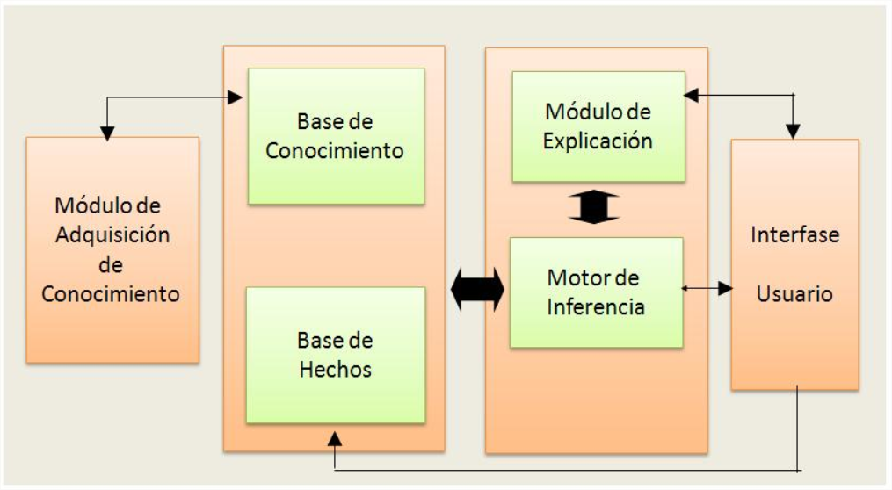
Figura 1. Arquitectura de un sistema experto

- EJEMPLO BASE

Modelo (MYCIN)
Hechos

01 | Fiebre | Síntoma
02 | Tos | Síntoma
03 | Malestar | Síntoma
04 | Gripa | Enfermedad
05 | Faringitis | Enfermedad
06 | Migraña | Enfermedad
07 | Dolor Cabeza | Síntoma
08 | Tiene Gripa | Diagnostico
09 | Acetaminofén | Tratamiento

Regla |  | Peso
R1: | Síntoma → Enfermedad
R2: | Fiebre → Gripa | 0.6
R3: | Tos → Gripa | 0.3
R4: | Malestar → Gripa | 0.9
R5: | Dolor Cabeza → Gripa | 0.2
R6: | Fiebre → Faringitis | 0.4
R7: | Tos → Faringitis | 0.1
R8: | Malestar → Faringitis | 0.7
R9: | Malestar → Migraña | 0.3
R10: | Dolor Cabeza → Migraña | 1.0
R11: | Diagnostico → Tratamiento
R12: | Tiene Gripa → Acetaminofén | 1.0

MOTOR DE INFERENCIA:
I: Fiebre
R2, R6… Gripa [0.6]
Faringitis [0.4]

II: Tos
R3, R7…
Gripa [0.6 + (1-0.6) * 0.3]
Gripa [0.72]
Faringitis [0.4 + (1-0.4) * 0.1]
Faringitis [0.46]

- MODELO DE LOFICA DIFUSA

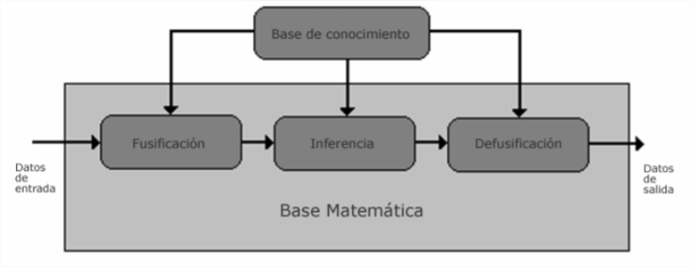

- CLIPS

CLIPS es un shell para el desarrollo de sistemas expertos que utiliza una estrategia de control irrevocable con encadenamiento hacia adelante. Desarrollado originalmente en la NASA a mediados de los 80, puede integrarse con C/C++ (en ambas direcciones). De hecho, su nombre es un acrónimo derivado de “C Language Integrated Production System” La sintaxis (y el nombre) de CLIPS están inspirados en OPS (“Official Production cSystem”), un shell para el desarrollo de sistemas expertos creado en 1977 por Charles Forgy durante su doctorado con Allen Newell en la Carnegie-Mellon University. La primera implementación de OPS se realizó en LISP, de ahí la sintaxis de CLIPS que puede resultar algo extraña para el que sólo haya utilizado lenguajes imperativos tipo C, C++ o Java.

- FUZZYTOOL

FuzzyTool se implementó como una herramienta computacional educativa teniendo como referencia cada
uno de los programas que se encuentran en la actualidad para
el desarrollo, diseño y simulación de sistemas y controlado- res difusos (fuzzytech, Matlab, Unfuzzy, etc). La herramienta que se desarrolló le entrega al usuario una interfaz gráfica
donde es guiado en el diseño de los sistemas difusos, por me- dio de tres pasos fundamentales como lo son: la edición de
las variables, la construcción de la base de reglas o base de
conocimiento y por último, la inferencia de reglas.

REFERENCIAS

- http://www.profesormolina.com.ar/tecnologia/robotica/sist_exp.htm

- https://www.esi.uclm.es/www/cglez/downloads/docencia/2011_Softcomputing/LogicaDifusa.pdf

- http://catarina.udlap.mx/u_dl_a/tales/documentos/lmt/maza_c_ac/capitulo2.pdf

- https://www.tdx.cat/bitstream/handle/10803/6887/04Rpp04de11.pdf

